PRESENTATION BREVE ET SYNTHETIQUE DES INFORMATIONS FINANCIERES ESSENTIELLES DU BUDGET PRIMITIF 2018 DU DEPARTEMENT DU LOIRET
Article 107 de la loi NOTRe du 7 août 2015

Contexte
Après une période de fortes contraintes (2014 à 2017) où le Département a vu ses ressources amputées de 35 M€ par l’Etat au titre de sa contribution au redressement des finances publiques, 2018 marque une pause avec une approche contractuelle nouvelle dans les relations Etat/collectivités.
Si le cadre fixé est toujours contraignant avec un objectif à atteindre de 13 milliards d’économies en 2022 pour les collectivités, c’est la méthode qui diffère. En effet en contractualisant avec les collectivités les plus importantes, l’Etat veut les amener à contribuer à la réduction du déficit public et à la maîtrise de la dette publique en imposant un objectif d’évolution maximum de +1,2 % de leurs dépenses réelles de fonctionnement.

Les principaux éléments financiers de ce budget primitif sont les suivants :
- Un taux d’épargne brute de 11,35 % et une capacité de désendettement de 7,1 années conformes aux ratios cibles du Département ;
- Un niveau d’investissement de 152,5 M€ marquant une accélération dans la réalisation des opérations et des programmes d’équipement conformément aux engagements du projet de mandat

- Un budget de 690,3 M€, marqué par des équilibres financiers préservés et un niveau d’investissement ambitieux

- Faits significatifs en dépenses

Les dépenses de fonctionnement du budget annuel
Au global, les dépenses de fonctionnement s’élèvent pour 2018 à 501 M€, soit une diminution de 3,4% par rapport au budget voté en 2017. En neutralisant le transfert de la compétence transport, elles sont en augmentation de 0,1%.

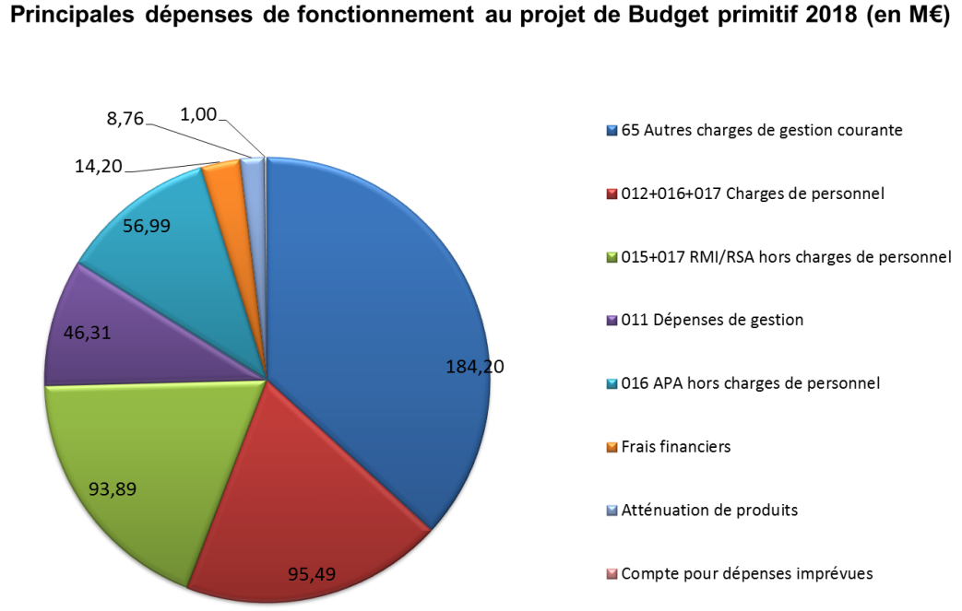
Les principaux postes en évolution sont les suivants :

- Les frais d’hébergement connaissent une hausse marquée (+3,8%) principalement en raison de la montée en puissance de l’accueil des mineurs non accompagnés. Les coûts d’hébergement des personnes handicapées sont également en augmentation.

- Les charges à caractère général connaissent une forte baisse (-25,8%) liée principalement au transfert de charges définitif de la compétence transports à la Région (-14,5 M€) ainsi qu’à des efforts de gestion (-1,4 M€).

- Des remboursements anticipés de dette en 2017 qui permettent de diminuer les frais financiers en 2018 (-18,7%).

- Une baisse des charges de personnel de 0,2%, grâce à des actions d’optimisation ainsi qu’à un moindre impact des mesures gouvernementales.

- Concernant les AIS, une progression moindre de leur coût est à noter.

Les dépenses d’investissement du budget annuel (hors dette)
Un niveau d’investissement pour le territoire à hauteur de 152,5 M€ qui signe une accélération dans la réalisation des opérations et des programmes d’équipement en hausse de 31 % par rapport au voté 2017 (116,6 M€).

En 2018, le Département investira massivement en tant que maître d’ouvrage (101,3 M€) avec une priorité donnée à l’amélioration du réseau routier (42,7 M€) et à la qualité de vie des collégiens (24 M€). Au titre des programmes d’aide (49,7 M€), le Département poursuit son soutien aux territoires avec un effort notable pour les communes et les EPCI (30,5 M€).

Enfin la poursuite du développement du réseau THD reste une priorité, 16,7 M€ de crédits lui seront consacrés en 2018.

- Faits significatifs en recettes de fonctionnement et d’investissement

Les recettes de fonctionnement
Au global, les recettes de fonctionnement (564,5 M€) diminuent au budget primitif 2018 de -4,3 % par rapport au budget voté en 2017.
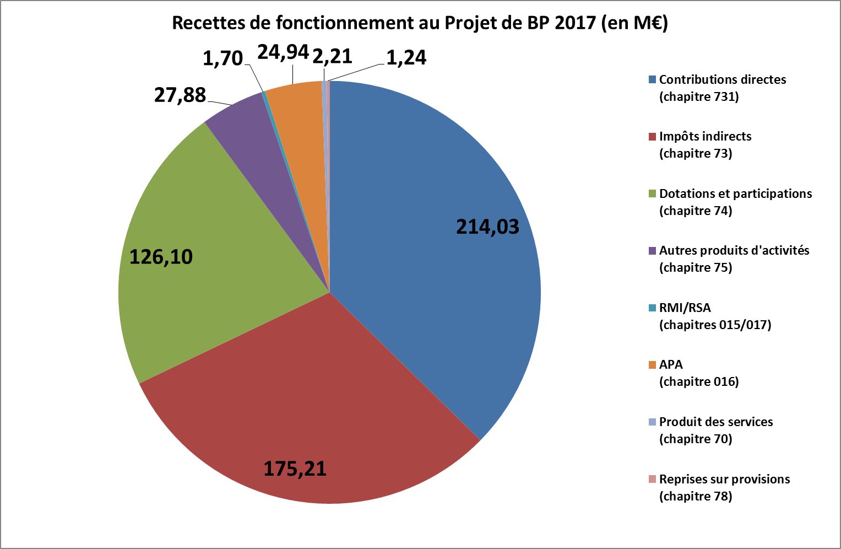
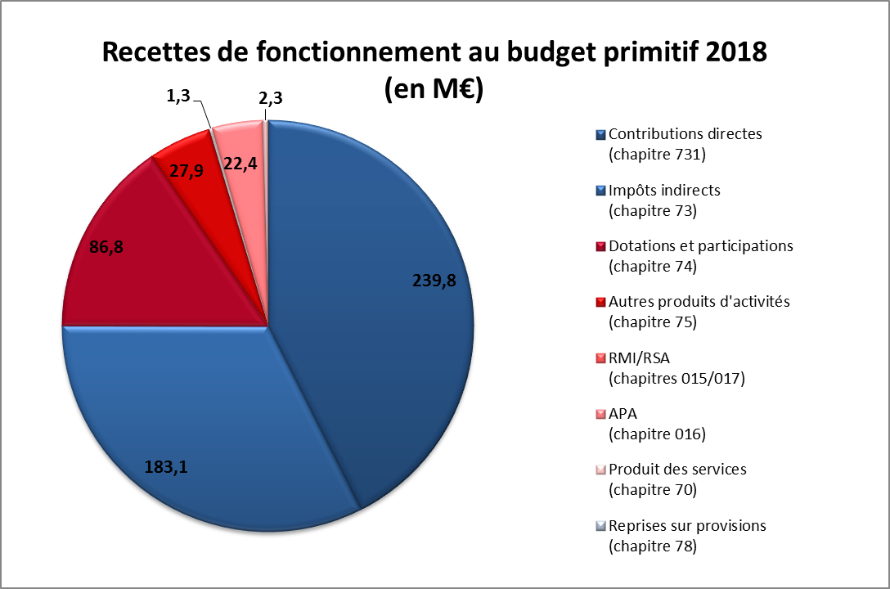
Les recettes fiscales (422,9 M€) sont en diminution de 4 % par rapport au voté 2017 et comprennent les éléments suivants :
- Un produit fiscal de taxe sur les propriétés bâties de 153,8 M€ sans augmentation de taux.
- Une attribution de compensation de la Région au titre du transfert de la compétence transport calculée en année pleine (-13,5 M€).
- Une estimation prudente des DMTO, après une année 2017 marquée par le dynamisme de cette recette (-3 M€).
- Une anticipation à la baisse des ressources liées à la péréquation (-5,4 M€).

Les recettes non fiscales (141,5 M€) connaissent, quant à elles, une diminution de 5 % (soit -7,9 M€) au projet de BP 2018 par rapport au voté 2017.

Les recettes d’investissement

Les recettes d’investissement s’élèvent à 125,8 M€ soit +45,6 % par rapport au budget voté en 2017. Le budget primitif 2018 est équilibré par un montant d’emprunts nouveaux de 94,2 M€, somme nécessaire au financement des dépenses d’investissement de 152,5 M€ (hors dette et équilibre du compte 45), non couvertes par les recettes propres d’investissement (31,7 M€) et par l’autofinancement net de 27,1 M€.

- Une dette sécurisée et maîtrisée

A la date du 1er janvier 2018, l’encours de la dette est de 396 845 603 € soit une baisse de 12,61 % par rapport au 1er janvier 2017. Le département affiche une forte sécurisation de sa dette avec 90% de l’encours classé 1A selon la charte Gissler, soit le type de dette le moins risqué selon cette classification.

Souhaitant poursuivre sa contribution au développement du territoire et remplir les missions qui sont siennes, le Département doit développer ses projets tout en optimisant la gestion de sa dette en volume et en coût.

Ainsi, la stratégie de financement vise à intégrer au mieux la dette future, strictement nécessaire, dans la limite d’une capacité de désendettement contenue sous le seuil de 10 années.

Afin de diversifier ses financements et de réduire les coûts liés à sa politique de trésorerie, le Département se financera, dès 2018, directement sur les marchés financiers, afin de bénéficier de taux très attractifs.

En conclusion, le projet de BP 2018 qui s’inscrit cette année dans une approche contractuelle nouvelle avec l’Etat et permet de respecter les objectifs suivants :
  - Maintien d’un effort d’investissement important conforme aux engagements du projet de mandat
  - Respect de la discipline budgétaire avec un taux épargne brute de 11,35% (64 M€) qui permet d’assurer un financement pérenne de l’investissement et d’éviter tout effet « boule de neige » sur la dette départementale,
  - Préservation de l’avenir en contenant la capacité de désendettement à 7,1 années

